2004年上半年高等教育自学考试福建省统一命题考试
概率论与数理统计(一)试卷
(课程代码2010)
一、单项选择题(本大题共15小题，每小题1分，共15分)
在每小题列出的四个备选答案中有一个是符合题目要求的，请将其代码填写在题后的括
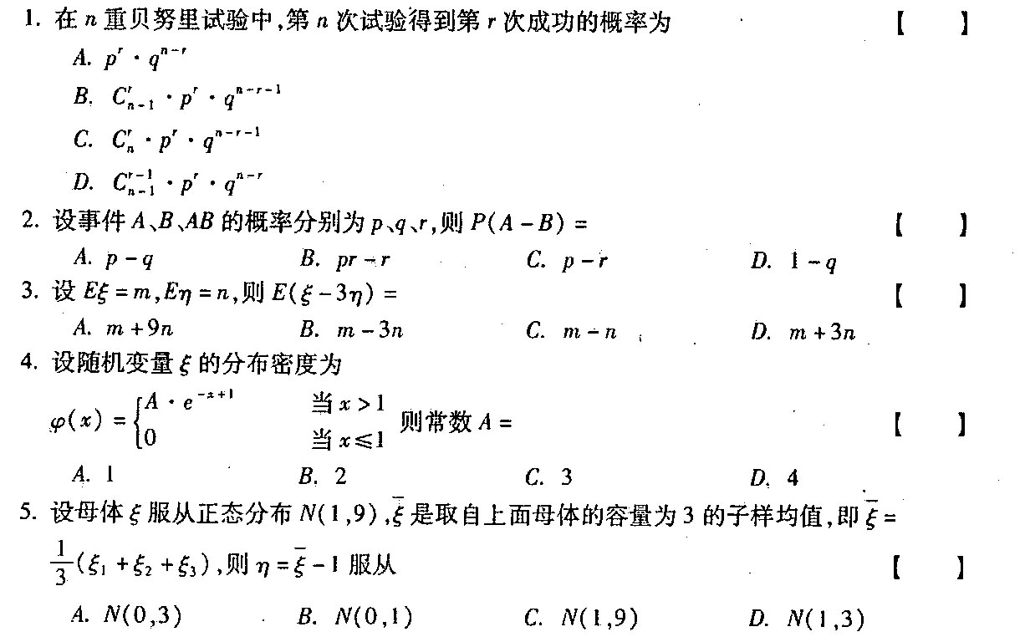
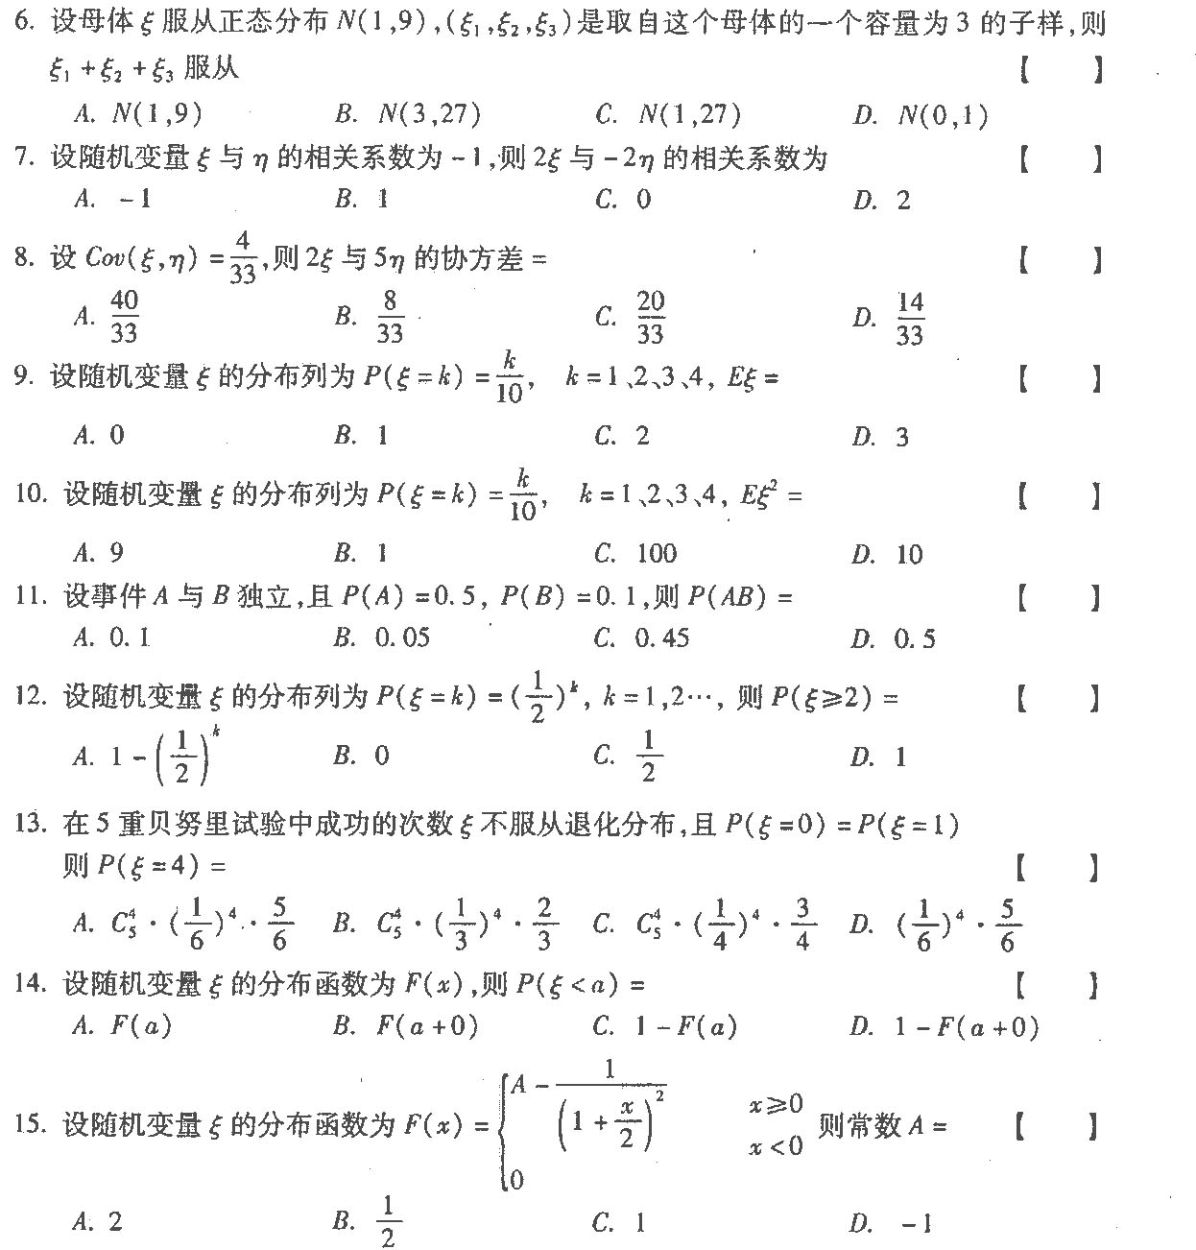
二、填空题(本大题共15小题，每空1分，共15分)
请在每小题的空格中填上正确答案。错填、不填均无分。
16．一袋中装有4个球，球上分别记有号码1，2，3，4。从中任取2球，以X记取出球中最小号码，则 HYPERLINK "http://zk.ikaoti.cn/zikao.htm" EMBED Equation.3 \* MERGEFORMAT $P(X=3)$ 。
17．10个螺丝钉中有3个是坏的，随机抽取4个，问4个全是好的概率是 。
18．设A、
B.C是 HYPERLINK "http://zk.ikaoti.cn/zikao.htm" EMBED Equation.3 \* MERGEFORMAT $Ω$中的随机事件，则事件“A、B不发生，而C发生”可以表示成 。
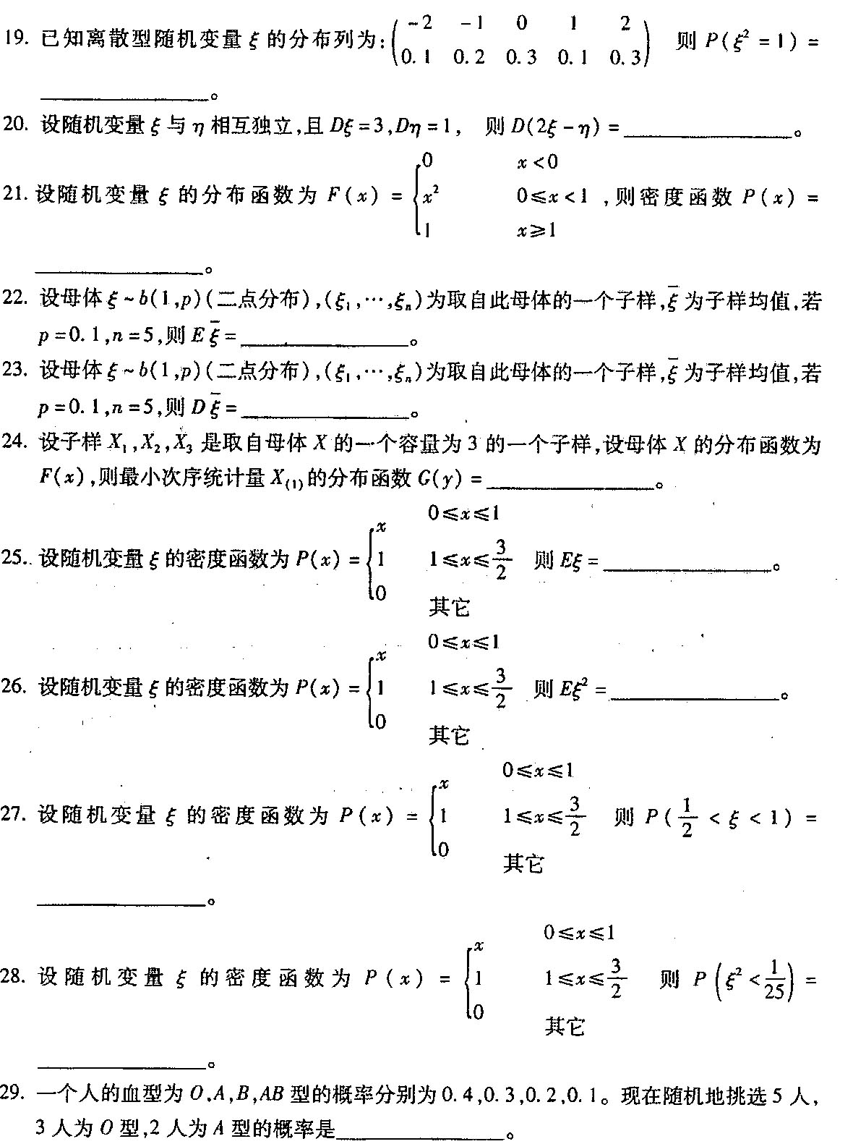
30．设随机变量X～N(-3，4)，则 HYPERLINK "http://zk.ikaoti.cn/zikao.htm" EMBED Equation.3 \* MERGEFORMAT $P(−1\text{.}2<X<−1)=$ 。
(已知 HYPERLINK "http://zk.ikaoti.cn/zikao.htm" EMBED Equation.3 \* MERGEFORMAT $φ(1)=0\text{.}\text{8413}$， HYPERLINK "http://zk.ikaoti.cn/zikao.htm" EMBED Equation.3 \* MERGEFORMAT $φ(0\text{.}9)=0\text{.}\text{8159}$)[[微信公众号：ikaoti]
三、计算题(本大题共2小题，其中第3l小题12分，第32小题18分，共30分)
31．有两个口袋，甲袋中盛有2个白球，4个黑球，乙袋中盛有3个白球，2个黑球。由甲袋中任取一球放入乙袋，再从乙袋取出一球。
1）问从乙袋中取得的是白球的概率是多少?
2）如果从乙袋中取得的是黑球，问由甲袋中任意取出的一球是黑球的概率是多少?
32．设随机变量X与Y相互独立，X服从N(0，1)，Y服从(O，1)上的均匀分布。
求X／Y的分布密度?
四、应用题（本大题共2小题，每小题15分，共30分)
33．随机地从一批钉子中抽取16枚，测得其长度为(单位：cm)
2.142.102.132.152.132.122.132.10
2.152.122.142.102.132.112.142.11
设钉长的分布为正态
求出总体均值 HYPERLINK "http://zk.ikaoti.cn/zikao.htm" EMBED Equation.3 \* MERGEFORMAT $μ$的90％置信水平的置信区间(已知 HYPERLINK "http://zk.ikaoti.cn/zikao.htm" EMBED Equation.3 \* MERGEFORMAT $σ=0\text{.}\text{01}\text{cm}$)(已知 HYPERLINK "http://zk.ikaoti.cn/zikao.htm" EMBED Equation.3 \* MERGEFORMAT $φ(1\text{.}\text{645})=0\text{.}\text{95}$)
34．考虑下列两元线性回归模型
HYPERLINK "http://zk.ikaoti.cn/zikao.htm" EMBED Equation.3 \* MERGEFORMAT HYPERLINK "http://zk.ikaoti.cn/zikao.htm" EMBED Equation.3 \* MERGEFORMAT $\begin{aligned}\left\{y_{1}=β_{0}+β_{1}+ξ_{1} | \right.\left\{y_{2}=β_{0}+β_{1}+β_{2}+ξ_{2} | \right.\left\{y_{3}=β_{0}−β_{1}+ξ_{3} | \right.\end{aligned}$
求 HYPERLINK "http://zk.ikaoti.cn/zikao.htm" EMBED Equation.3 \* MERGEFORMAT $β_{0},β_{1},β_{2}$的最小二乘估计
五、证明题(本大题共10分)
35．设随机变量X与Y都只取两个值
求证：X与Y独立当且仅当X与Y不相关。

